Лекция 7. Россия в первой четверти XVIII в.: преобразования Петра I, оценка их в российской историографии, внешняя политика.

1. Предпосылки и причины реформ Петра I

2. Реформы Петра I

**3. Социальная политика.** Народные волнения в первой четверти XVIII в.

#### 4. «Дело царевича Алексея»

#### 5. Внешняя политика

#### 6. Оценка петровских преобразований в российской историографии

**1. Предпосылки и причины реформ Петра I**

В начале XVIII в. Россия вступила на путь модернизации, начало которой положили реформы Петра I, охватившие многие сферы жизни общества.

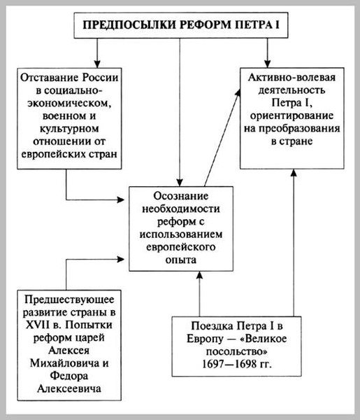

Основу феодальной экономики страны составляло сельское хозяйство, которое отличалось рутинными способами земледелия и использованием подневольного труда крепостного крестьянина. Россия уступала западноевропейским странам по объему выпускаемой промышленной продукции и техническому оснащению производства, уровню образования и культуры. Боярская аристократия, стоявшая во главе государственного аппарата, в борьбе за сохранение своего положения не учитывала национальных интересов страны. Русское войско, состоявшее из стрельцов и дворянского ополчения, было плохо вооружено и обучено. Причиной реформ стала отсталость России, которую Петр хотел преодолеть, используя европейских опыт. Важнейшей причиной стало также стремление получить выход к теплым морям для успешного развития экономики. Во-многом, именно внешнеполитический фактор являлся определяющим в проведении той или иной реформы. Своеобразны способы проведения реформ: царь опирался не на инициативу людей, а на государственный механизм.

*Из документа (Е. В. Анисимов. Время петровских реформ):*

"Время петровских реформ это время основания тоталитарного государства, яркой проповеди и внедрения в массовое сознание культа сильной личности вождя, «учителя народа». Это и время запуска «вечного двигателя» отечественной бюрократической машины… Это всеобъемлющая система контроля, фискальства и доносительства… Время Петра это и столь характерное для нашего общества страх, индифферентность, … внешняя и внутренняя несвобода личности".

Реформы Петра I стали продолжением изменений в обществе, начавшихся еще в XVII в. при царе Алексее Михайловиче. Силой своего характера царь ускорил процессы преобразований. У него не было заранее продуманного плана реформ, поэтому указы и предписания часто противоречили друг другу.

Приступая к реформам, Петр I преследовал главную цель - создание мощного обороноспособного государства с высоким международным престижем. С одной стороны, его деятельность была направлена на развитие рыночных отношений, предпринимательства, повышение общеобразовательного уровня людей, с другой ставка делалась на госаппарат, что и привело к тотальному огосударствлению общества.

Важным стимулом реформаторской деятельности Петра I стала Северная война (1700–1721 гг.), в ходе которой необходимо было создать сильную армию и флот, эффективную систему управления, развитую экономику.

**2. Реформы Петра I**

Северная война началась для России с поражения в ноябре 1700 г. под Нарвой. Петр развил бурную деятельность по созданию профессиональной регулярной армии, комплектуемой путем рекрутских наборов. Офицерский состав комплектовался из дворян, которые обязаны были находиться на военной или гражданской службе. Содержание солдат и офицеров государство взяло на себя.

**Административные реформы, налоги**

Для победы в войне со Швецией необходим был новый государственный аппарат. **В 1704 г.** был создан **Кабинет** - личная канцелярия Петра. **В 1711 г.** высший орган государственной власти  **Сенат**  заменил Боярскую думу. Сенаторы назначались царем, во главе Сената с 1722 г. стоял генерал-прокурор («око государево»). Ему подчинялись прокуроры и фискалы. В 1711 г. был учрежден институт **фискалов** для тайного надзора за делами, включавший обер-фискала, провинциал- и коллежских фискалов.  В 1714 г. сфера действий фискалов была уточнена: они должны были изобличать преступления указов, взятки, кражи казны и другие преступления, вредящие «государственному интересу». **В 1718–1721 гг.** была ликвидирована приказная система, учреждены **коллегии**. Основная особенность системы управления через коллегии состояла в четком разделении между ними функций. Порядок работы коллегий определялся специальными регламентами, а общие принципы работы органов центральной власти излагались в **Генеральном регламенте (1719–1724 гг.)**. В основу принятия решений был положен принцип коллегиальности. Каждая коллегия состояла из присутствия и канцелярии, во главе которых были президент, советники, асессоры.

|  |  |
| --- | --- |
| **Название коллегии** | **Компетенция** |
| Военная | Армия |
| Адмиралтейская | Флот |
| Чужестранных (иностранных) дел | Внешняя политика |
| Берг-коллегия | Тяжелая промышленность |
| Мануфактур-коллегия | Легкая промышленность |
| Коммерц-коллегия | Торговля |
| Камер-коллегия | Государственные доходы |
| Штатс-контор-коллегия | Государственные расходы |
| Ревизион-коллегия | Контроль за финансами |
| Юстиц-коллегия | Контроль за судопроизводством |
| Вотчинная коллегия | Землевладение |
| Главный магистрат | Городское управление |

**В 1708–1710 гг.** в России создано новое административное деление. Вся страна была поделена на восемь **губерний**, во главе которых стояли губернаторы, обладающие полнотой исполнительной и судебной власти на местах. Губернии делились на провинции, а те на уезды. Во главе провинций стоял воевода, уезд возглавлял земский комиссар.

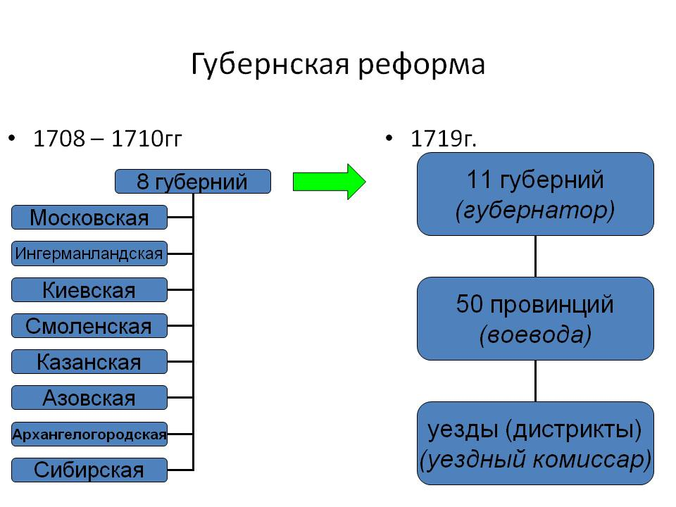

Содержание регулярной армии и нового государственного аппарата требовало огромных средств, для привлечения которых была проведена **налоговая реформа**. **В 1718 г.** государство приступило к **переписи населения,** по результатом которой составлялись**«Ревизские сказки».**Петр заменил подворный налог подушным, теперь он взимался с каждой души мужского пола и составил: с помещичьего крестьянина 74 коп. в год, с посадского человека 1 руб. 14 коп.

Важное значение для духовной жизни россиян имела **реформа церковного управления.** После смерти в 1700 г. патриарха Андриана выборы нового патриарха не проводились. Для управления церковными делами в соответствии с **«Духовным регламентом»** **в 1721 г.** была создана новая коллегия

**Святейший Синод**. Синодальный период деятельности церкви продолжался до августа 1917 г. Синод управлял церковными делами: занимался имуществом церкви, назначением высших должностных лиц, следил за религиозным и нравственным образованием и воспитанием.

Создание Синода означало подчинение духовной власти светской. Церковь при Петре превратилась в одно из государственных учреждений и должна была напрямую обслуживать государственные интересы. В результате православная церковь была административно ограничена.  В отличие от католической церкви, игравшей самостоятельную политическую роль, русская церковь оказалась в положении служителя режиму.

Неограниченность царской власти позволяла Петру вмешиваться в деятельность Сената, коллегий и других государственных учреждений. **В 1721 г.** Петр Iпринял титул **императора**, т. е. главы светской и духовной власти.

Петр  Iпринимает титул Отца Отечества, Всероссийского императора и Великого, 1721 г.

Петр не воспринимал европейское общественное устройство, где была предусмотрена автономия общества от власти. «Английская вольность здесь неуместна, как в стене горох. Надлежит знать народ, как оным управлять», утверждал Петр. Систему власти, созданную им в России, принято называть **абсолютизмом**. Силовые структуры применялись для достижения государственных целей. В 1722 г. была изменена система престолонаследия, отныне император мог назначать себе преемника.

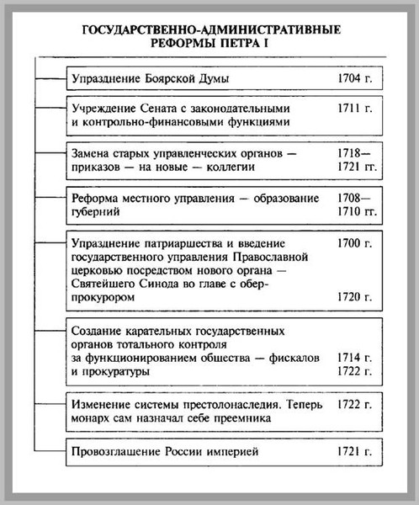

**Преобразования в промышленности и торговле**

Инициатором развития промышленности выступало государство. 43 % основанных  в начале XVIII в. предприятий были созданы на государственные средства. Половина из них предназначалась для снабжения армии и флота. Особенно большое значение приобрел Уральский металлургический район, на заводах которого производили пушки, ядра, гранаты, ружья, штыки, якоря, сабли.

В 1719 г. была объявлена «Берг-привилегия», разрешавшая отыскивать руды и основывать заводы. Купцы, строившие заводы, получали льготы. Так, благодаря покровительству государства стал крупнейшим заводчиком бывший тульский оружейник Н. Демидов, основатель династии Демидовых. Частные мануфактуры выполняли государственные заказы. На рынок поступали излишки продукции.

Основывались суконные, полотняно-парусные  промышленные предприятия. В царствование Петра I центром текстильной промышленности стала Москва. Возникли новые отрасли промышленности: фаянсовое дело, судостроение, шелкопрядение, производство бумаги.

Для управления купцами и ремесленниками был создан **Главный магистрат**. По указу **1722** г. мастера-ремесленники объединились в **цехи**,что свидетельствовало о желании государства упорядочить и регламентировать мелкое производство, поставить его под опеку власти.

В результате принятых мер к 1725 г. в России действовало 221 промышленное предприятие, из них 86 металлургических заводов. Из этих заводов только 21 был основан до Петра и продолжал действовать при нем. Кроме того, ряд предприятий, возникших в 1726–1730 гг., проектировался еще при нем. Созданная промышленная база обеспечивала нужды регулярной армии. Современный флот способствовал развитию торговых связей.

Петр I проводил **протекционистскую политику** по отношению к русской промышленности. Она была проникнута духом **меркантилизма,**оправдывающим вмешательство государства в хозяйственную деятельность. Предприниматели получали различные привилегии, субсидии, оборудование, сырье. В итоге  зависимость от импорта значительно сократилась. Изделия из русских мануфактур широко распространились по всей стране. **В 1724 г.** был введен **таможенный тариф**  (высокие пошлины ограничили ввоз иностранных товаров и льготные условия поощряли ввоз сырья для промышленности и вывоз готовых изделий). К 1726 г. Россия вывозила товаров в два раза больше, чем ввозила. На экспорт шли лес, кожи, лен, пенька, железо, полотно. Импортировали краски, вина, шелк, пряности, предметы роскоши.

**Преобразования в области культуры. Культура первой четверти XVIII в.**

Преобразования в области культуры строились без учета национально-исторических традиций Руси. Начинает складываться система светского образования. В 1701 г. в Москве были открыты **математическая и навигационная школа** для детей чиновников и дворян 12–14 лет. Учителями стали Л. Магницкий, профессор Г. Фарварсон. В 1705 г. была основана первая гимназия в Москве.  Так как учеба в школе приравнивалась к государственной службе, к  1725 г. в 42 **цифирных школах** в провинциальных городах обучалось 2 тыс. человек. Необходимость в профессиональных кадрах привела к открытию артиллерийской, инженерной, морской, хирургической школ. Для солдатских детей открывались гарнизонные школы, для подготовки  священнослужителей духовные школы. Высшее образование дети дворян получали за границей. Продвижение по службе и женитьба были поставлены в зависимость от образования. В 1715 г. начала работу **Морская академия**. После второй поездки Петра I в Европу он утвердил **Устав Академии наук**, которая открылась в 1725 г.

Развивалось издательское дело, были открыты новые типографии. Популярностью пользовались «Арифметика» Л. Магницкого, «Грамматика» М. Смотрицкого. В 1703 г. стала выходить печатная газета «Ведомости». В 1708 г. церковнославянский шрифт был заменен светским.

Утверждению светских начал в культуре способствовали учреждение музея (**Кунсткамеры**), библиотек, организация географических экспедиций, поиски полезных ископаемых.

Указ от 19 декабря 1699 г. вводил в стране **новый календарь**. Новый год отныне начинался не с 1 сентября, а с 1 января (по юлианскому календарю), летоисчисление велось не от сотворения мира, а от Рождества Христова (1700 вместо 7208 года по старому летоисчислению). Царь приказал встречать Новый год, устраивать фейерверки, украшать дома еловыми ветками.

Происходившие изменения коснулись быта русских людей. Петр I замахнулся на древнейшие обычаи, образ жизни русского боярства. В пылу гнева он самолично срезал бороды у боярина А. Шеина и князя Ф. Ромадановского. Носить бороды запрещалось всем, кроме церковных чинов. Те, кто не хотел подчиняться, платил налог (60–100 руб. в год). Крестьяне могли не брить бороды, но при въезде и выезде из города платили копейку. Уплативший налог получал специальную медаль, которую носил на шее. Петр приказал сменить длиннополую старинную одежду на европейский костюм.

Символом изменений стали введенные Петром в 1718 г. **ассамблеи** собрания бояр и дворян для увеселений. На ассамблеи приглашалось избранное общество. Начинались они в 16–17 часов и продолжались до 22 часов. Хозяева предоставляли легкое угощение, напитки, столики для игры в шахматы. Гости угощались, общались, танцевали. На ассамблеях присутствовали женщины. Указами Петра I были запрещены насильственная выдача замуж и женитьба.

Результатом заботы о правилах этикета стало составление царем наставления **«Юности честное зерцало, или Показание к житейскому обхождению»**, излагавшее правила поведения молодых людей.

Перемены в русской культуре первой четверти XVIII в. утверждали ее светский характер, подчеркивали личностное начало. В русскую жизнь началось проникновение ценностей западноевропейской цивилизации, обозначился разрыв между дворянской и народной культурами.

Противником светской культуры был **И. Т. Посошков,** крупнейший публицист XVIII в. Его труды «Доношение о ратном поведении», «Завещание отеческое к сыну своему», «Книга о скудости и богатстве» свидетельствуют о патриотизме автора, уверенного, что «многие немцы нас умнее науками, а наши остротою… не хуже их…». В своих произведениях Посошков почитает царя «яко Бога». Сторонник крепостного права, Посошков разрабатывает меры по улучшению положения крестьян. Царь, по мнению автора, должен оградить крестьян от произвола помещиков.

Приверженцем абсолютизма и сторонником Петра был **Ф. Прокопович**, бывший учитель Киево-Могилянской академии, писатель-проповедник. Именно ему Петр поручил идеологическое обоснование государственных реформ. В «Слове похвальном о флоте российском» Прокопович обосновывал право монарха распоряжаться престолом. В «деле царевича Алексея» он на стороне царя. В «Слове о власти и чести царской» Прокопович доказывает необходимость неограниченной  самодержавной власти.

В 1702 г. в Москве на Красной площади открылся первый публичный театр в «Комедийной хороме». Труппа иностранных актеров разыгрывала пьесы Ж.-Б. Мольера, трагедии из античной жизни.

Архитектура первой четверти XVIII в.  связана с деятельностью Петра I. Архитектурно-планировочный план российских городов изменился. Было построено много промышленных городов и поселков. С 1710 г. активно используется при постройке кирпич. Если до петровских реформ наиболее величественными сооружениями были церкви и царские дворцы, то с начала  XVIII в. больше внимания уделяется облику гражданских строений, жилых зданий, ратушей, школ, больниц. По указу Петра создается комиссия, которая станет главным органом проектирования столицы. Гражданское строительство возобладало на церковным. Дома в городах начали строить фасадами вдоль улиц, было проведено разуплотнение застройки в противопожарных целях. Главным архитектурным объектом в целом стал Санкт-Петербург. По приглашению царя в Россию приехали иностранные архитекторы **Д. Трезини, Ж.-Б. Леблон, Г. И. Шедель, Б. К. Растрелли** (отец), которые внесли большой вклад в развитие архитектуры XVIII в. Строительство Санкт-Петербурга начинается с закладки Петропавловской крепости в 1703 г. и Адмиралтейства в 1704 г.

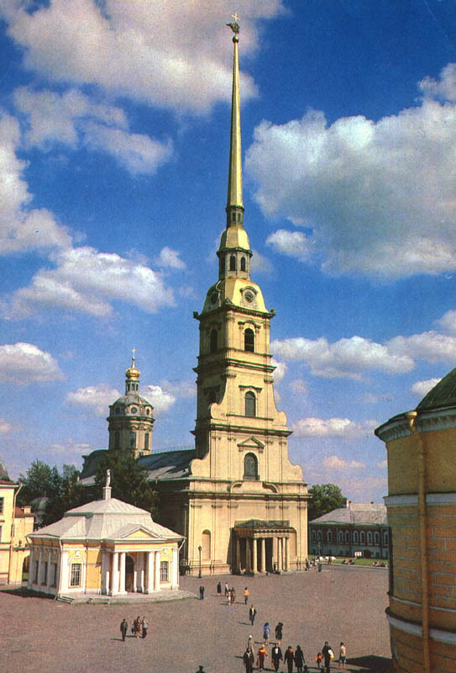

*Петропавловский собор*, архитектор Д. Трезини

Основным направлением в архитектуре становится **барокко** (итал. barocco причудливый), для которого характерны пышность, контрастность, экзальтация образа, совмещение реальности и иллюзий. В этот период создаются Петропавловский собор, летний дворец Петра Первого, Кунсткамера, дворец Меншикова, здание Двенадцати коллегий в Санкт-Петербурге. В Москве это церкви Архангела Гавриила и Иоанна Воина на Якиманке. Характерными элементами, свойственными этому периоду, оформлен главный въезд в Арсенальный двор Кремля. Среди важных объектов провинциальных городов стоит отметить Петропавловский собор в Казани.

Свидетельством обмирщения культуры первой четверти XVIII в. стала светская портретная живопись. Выдающийся портретист **И. Н.  Никитин** утверждал принципы нового светского искусства. Среди галереи работ, созданной им, выделяется подчеркнутой скромностью портрет напольного гетмана. Его значение заключается в том, что он противостоит западной традиции парадного портрета. В «Напольном гетмане» проявились черты национального своеобразия русского искусства.

В позе гетмана нет ничего показного. Художник передал выражение, раскрывающее существенные черты характера изображенного человека. Внешность гетмана не искажена модным париком и придворной одеждой. Волосы острижены по-казацки, «в кружок», поношенный коричневый кафтан с выцветшими золотыми галунами расстегнут. Художник изобразил своего героя таким, каким наблюдал его в жизни. Это стремление к естественности и жизненной правде одно из основных достоинств никитинского портрета.

Попытки архивистов и музейных работников идентифицировать изображенного человека не привели к положительным результатам. Надпись на обратной стороне портрета говорит, что перед нами напольный гетман (боевой командир полевых казачьих отрядов). Сила обобщения Никитина делает этот портрет одним из важных исторических памятников петровского времени. Военачальники, подобные напольному гетману, на рубеже XVII–XVIII вв. охраняли южные границы России, бились за выход к морю, воевали под Азовом.

**3. Социальная политика. Народные волнения в первой четверти XVIII в.**

При Петре  I произошла консолидация дворянского сословия в замкнутую привилегированную структуру, зависимую от монарха и обязанную служить царю и государству. За службу дворянство обеспечивалось землей, душевладением и освобождалось от многочисленных податей. **В 1714 г.** был принят **Указ о единонаследии,**уравнявший в правах дворянское поместье и боярскую вотчину. Отныне земельная собственность передавалась от отца к старшему сыну, вводился принцип майората. Остальные члены рода должны были нести обязательную службу в государственных учреждениях, в армии, на флоте. Служебная карьера зависела от личной выслуги или заслуг перед царем. Царский указ запрещал дворянам жениться до получения образования. Военная карьера начиналась с младенческого возраста, когда детей дворян записывали на службу, чтобы к приходу в армию получить младший офицерский чин.

В 1722 г. «Табель о рангах» упорядочил службу, разделив ее на гражданскую, придворную и военную, ввел систему иерархии чиновников (14 классов), укрепил принцип **личной выслуги и заслуг** (новые критерии продвижения по службе), создал стимулы для служебного рвения.

Табель открыла возможность лицам податных сословий входить в дворянское сословие: чин XIV класса возводил в личное дворянство, а VIII класс открывал доступ к потомственному дворянству.

Из документа (Ю. М. Лотман. Беседы о русской культуре):

"Что представляла собой Табель о рангах? Основная, первая мысль законодателя была в целом вполне трезвой: люди должны занимать должности по своим способностям и по своему реальному вкладу в государственное дело. Табель о рангах и устанавливала зависимость общественного положения человека от его места в служебной иерархии. Последнее же в идеале должно было соответствовать заслугам перед царем и отечеством…

Такая формулировка закона открывала, по мысли Петра I, доступ в высшее государственное сословие людям разных общественных групп, отличившимся в службе, и, напротив, закрывала доступ «нахалам и тунеядцам»…".

Крестьянство при Петре I  было разделено на две группы: крепостных и государственных (однодворцы, черносошные крестьяне, татары, население Сибири). Холопы вошли в число крепостных крестьян. Новая категория крестьян приписанные к мануфактурам посессионные крестьяне. Указ 1721 г.  разрешал дворянам и купцам-заводчикам покупать крестьян для работы на мануфактурах. Они были прикреплены к производству. Продать их отдельно от мануфактуры было нельзя.

Посадское население (купцы, ремесленники) было распределено по гильдиям, цехам и подчинялось магистрату. Городское население подразделялось также на регулярных (промышленники, купцы, цеховые ремесленники) и нерегулярных (остальных) граждан. Первые участвовали в городском управлении, платили налоги, состояли в гильдии или цехе.

**Народные волнения в первой четверти XVIII в.**

|  |  |  |  |  |
| --- | --- | --- | --- | --- |
|  | **Астраханское восстание 1705–1706 гг.** | **Восстание К. Булавина** | | |
| Время и место | 1705–1706 гг.,  Астрахань | 1707–1709 гг., Дон | | |
| Участники | Солдаты, посадские люди, сосланные стрельцы | Казаки, беглые люди | | |
| Причины | Недовольство посадского населения увеличением налогов, произвол воевода Т. Ржевского, указ о введении западного образа жизни | Жестокие действия карательной экспедиции князя Долгорукого, направленной на Дон с целью сыска беглых.  Наступление правительства на автономию Дона | | |
| Итоги | Зачинщики восстания схвачены и отправлены в Москву, где казнены.  Многие участники бунта сосланы в Сибирь | | Карательные отряды жестоко расправились с участниками восстания. 8 донских станиц были уничтожены. Для устрашения по Дону пускались плоты с казненными. Древний закон «С Дона выдачи нет» перестал действовать. Часть казаков во главе с И. Некрасовым эмигрировала в Турцию |

#### 4. «Дело царевича Алексея»

Петровским преобразованиям противилась оппозиционно-консервативная часть общества. Противники царя использовали для борьбы с ним царевича Алексея.  Петр, поглощенный преобразовательной деятельностью, мало внимания обращал на сына. На Алексея оказали влияние мать, ее родственники и духовник царевича Я. Игнатьев, противник Петра.  Когда ему исполнилось 8 лет, царица Евдокия была заточена в монастырь.   Петр не проявлял к сыну любви и заботы, в итоге стал для него чужим. Когда практически одновременно жена Алексея и царица Екатерина родили сыновей, названных Петрами, начался конфликт между царем и Алексеем. Уехав в Копенгаген по делам войны, Петр, не доверявший Алексею, в августе 1716 г. вызвал его к себе.  Однако царевич тайно бежал в Австрию, где просил покровительства у Карла VI Габсбурга. В 1718 г. стараниями дипломатов П. Толстого и А. Румянцева удалось вернуть Алексея в Россию. 3 февраля 1718 г. был объявлен царский указ о лишении права царевича Алексея на царский престол. Новым наследником был провозглашен Петр, сын царя от Екатерины. Вскоре были арестованы сообщники Алексея и недоброжелатели царя Кикины, Вяземские, Долгорукие. В «Тайной канцелярии» их пытали, а затем приговорили к смертной казни. Спустя два дня после объявления приговора Алексей умер при неясных обстоятельствах.

Впоследствии был принят указ 1722 г. о престолонаследии, разрешавший императору по своему праву назначать престолонаследников.

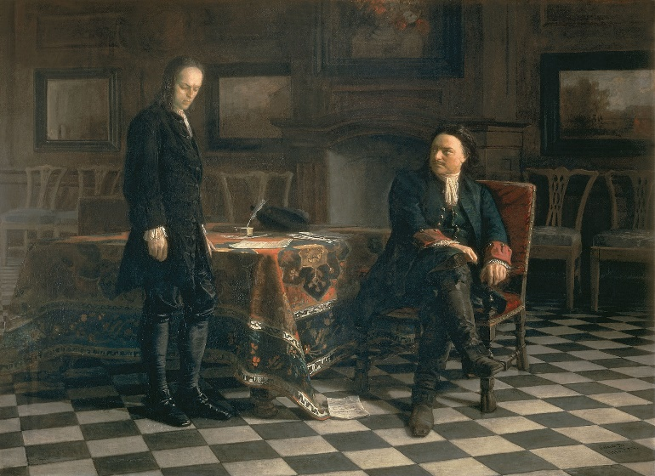

*Н. Н. Ге. Петр I допрашивает царевича Алексея*

Из документа («Устав о наследии престола»):

"…Понеже всем ведомо есть какою авесаломскою злостью надмен был сын наш Алексей, и что не раскаянием его оное намерение, но милостию Божиею ко всему нашему отечеству пресеклось… а сие ни для чего иного взросло, токмо от обычая стараго, что большому сыну наследство давали, к тому ж один он тогда мужеска полу нашей фамилии был и для того ни на какое отеческое наказание смотреть не хотел.

…сей Устав учинить, дабы сие было всегда в воли правительствующего государя, кому оной хочет, тому и определит наследство и определенному, видя какое непотребство, паки отменит, дабы дети и потомки не впали в такую злость, как выше писано, имея сию узду на себе…"

Вскоре после смерти Алексея Петр I  потерял сына Петра. Он стал задумываться о закреплении прав Екатерины Алексеевны как его восприемницы. В 1723 г. он издал манифест, в котором перечислил ее заслуги, в 1724 г. устроил пышную церемонию коронации императрицы.

На строительстве Ладожского канала царь простудился. В январе 1725 г. болезнь обострилась. Перед смертью он потребовал бумагу, но написать имя приемника не успел. Царь умер 28 января 1725 г. в возрасте 53 лет.

#### 5. Внешняя политика

Главная цель внешней политики Петра – добиться выхода к морям: Черному и Балтийскому. Первоначальной целью была попытка пробиться именно к Черному морю, к сожалению, не имевшая успеха.

В 1693 г. Петр отправился в Архангельск, где приказал строить корабли. Для развития внешнеполитических связей России он решился бороться за выход к Черному морю. В январе 1695 г. было объявлено о предстоящем походе на юг, командование возлагалось на боярина Б. Шереметева. В июне **1695** **г.** русские войска **осадили Азов**. Установив осаду крепости с суши, Петр вскоре убедился, что, не имея кораблей, взять Азов не удастся. Осада крепости была снята. Эта неудача убедила его в необходимости строительства флота, которое началось на р. Воронеж. К апрелю **1696 г**. на воду спустили 2 корабля, 4 брандеры, 23 галеры и 1300 стругов. Во втором походе Азов был блокирован с моря и взят, для закрепления позиций на Азовском море сооружена крепость Таганрог.

Из-за неудачи на южном направлении внешняя политика была переориентирована на достижение выхода к Балтийскому морю, то есть с южного направления на северное. Главное событие на северном направлении внешней политики – Северная война со Швецией.

Особенностью преобразований первого периода деятельности Петра I является ее обусловленность задачами внутреннего переустройства, связанного с ведением **Северной войны (1700–1721 гг.).** Реформы проводились насильственными методами. Государство, их инициатор, активно вмешивалось в экономику, регулируя торговлю, налогово-финансовую сферу, определяя развитие промышленности. Реформы осуществлялись в спешке, в условиях военного времени, под давлением консервативных сил.

**Причины войны, подготовка, планы сторон**

Итак, главной внешнеполитической задачей России в начале XVIII в. стала борьба за выход в Балтийское море, возвращение захваченных Швецией в XVII в. земель. Началу войны предшествовал поиск союзников, для чего в Европу направилось **Великое посольство (1697–1698 гг.)**. В  ходе этой дипломатической миссии послы (П. Б. Возницын, Ф. Я. Лефорт, Ф. А. Головин) с сопровождением, в котором под именем урядника Преображенского полка П. Михайлова находился царь, посетили Голландию, Англию, Бранденбург, Австрию, создали предпосылки для организации антишведской коалиции, познакомились с образом жизни и порядками в европейских странах.

**В 1698 г.** посольство пришлось прервать из-за известия о новом восстании Софьи. **Стрелецкий бунт**, организованный царевной Софьей, был подавлен правительственными войсками во главе с боярином Шеиным до приезда Петра в Москву. Петр лично возглавил следствие, пытаясь выяснить причины восстания и роль Софьи. Зачинщики (201 человек) бунта были казнены на Красной площади 30 сентября 1698 г.

Целями России в Северной войне было завоевание выхода к Балтийскому морю, возвращение прибалтийских территорий. В конце **1699 г.** сформировался направленный против Швеции **Северный союз**, в который вошли Россия, Речь Посполитая, Дания и Саксония. Боевые действия начались с вторжения в марте 1700 г. датских войск в союзную Швеции Голштинию. Одновременно польско-саксонские войска во главе королем Августом II двинулись к Риге, чтобы изгнать шведов из Лифляндии.

Шведский король Карл ХII решил разбить противников по частям, начав с Дании. Пока король Дании двигался в Голштинию, Карл внезапно высадился со своей армией у Копенгагена. Дания вынуждена была 8 августа 1700 г. капитулировать, отказавшись от претензий на Голштинию и уплатив значительную контрибуцию. Из-за давления Англии и Голландии Карл не смог захватить Копенгаген и уничтожить датский флот, который остался потенциальной угрозой Швеции. 6 октября Карл высадился в Прибалтике, в Пернове, с намерением идти к Риге. Тем временем польский король Август II снял осаду города и отступил в Курляндию.

19 августа 1700 г., после заключения Константинопольского мирного договора России с Турцией, была официально объявлена война Швеции. Россия начала войну недостаточно подготовленной: ее вооруженные силы находились в стадии реформирования. Войско насчитывало 200 тыс. человек в 80-е гг. XVII в.  Его слабой стороной являлось малое количество современных видов вооружений. Собственное производство вооружения было налажено плохо в силу слабой сформированности промышленной базы. Проведению военных реформ препятствовали  стрелецкие бунты, борьба за власть после смерти царя Федора Алексеевича. Ведение современной войны было невозможно по причине отсутствия военно-морского флота.

**Начало войны**

Русские войска вторглись в Эстляндию в сентябре 1700 г. 35-тысячная русская армия под командованием Петра I осадила шведскую крепость Нарву, расположенную на берегу Финского залива. Обороной крепости, защищаемой гарнизоном в 2 тыс. человек, руководил генерал Горн. В ноябре к Нарве подошел Карл ХII с 12-тысячным войском. **19 ноября 1700 г.** состоялась **битва под Нарвой**, в которой шведская армия разгромила русское войско из-за плохой выучки, низкой дисциплины и измены офицеров-иностранцев.

Однако начинать кампанию против России Карл XII не стал, так как был уверен, что русские не способны на серьезное сопротивление. Шведы выступили против польского короля Августа II, в котором Карл XII видел более опасного противника. 27 июня 1701 г. армия Августа потерпела поражение под Ригой. Шведы заняли Курляндию, Литву,  14 мая 1702 г. захватили Варшаву. Однако Август продолжал оказывать сопротивление.

**Военные реформы, преобразования в промышленности**

Тем временем Петр I воспользовался передышкой в войне, связанной с тем, что  Швеция была занята войной с польско-саксонскими войсками, и провел реорганизацию армии. Реформы Петра I были направлены на укрепление и перевооружение армии. С 1699 г. в полки набирались «охочие люди» из числа лично свободных подданных разных званий, служивших за жалованье (11 руб.) и «даточные люди» - рекруты, набираемые из крестьян (от монастырских крестьян 1 рекрут с 25 дворов, дворяне на гражданской службе поставляли 1 с 30 дворов, дворяне-землевладельцы, служившие в армии, 1 с 50 дворов).  В 1699–1725 гг. было проведено 53 рекрутских набора, которые дали 280 тыс. человек. Петр сумел создать новую регулярную армию и заново вооружить ее. В 1716 г. был принят «Устав воинский», который регламентировал взаимоотношения в армии. Формирование офицерских кадров велось в Бомбардирской и Преображенской школах, позже в морской, инженерной и медицинских военных школах.

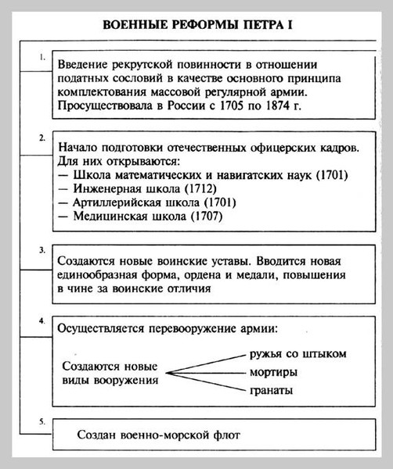

Велось строительство флота. С 1702 г. на Балтике уже строились корабли. В 1703 г. возникла Олонецкая вервь. К 1714 г. Балтийский флот имел 22 корабля, 5 фрегатов, много мелких судов. Офицеры готовились в Навигационной школе или за границей. В 1720 г. был принят Морской устав, в разработке которого лично участвовал царь.

В 1698 г. в Невьянске был заложен металлургический казенный завод, который в 1701 г. дал первый уголь. Он был отдан Н. Демидову, тульскому купцу-оружейнику, увеличившему поставки уральского железа. Позже на Урале возникли Каменский, Алпатьевский заводы. В 1712 г. был основан Тульский оружейный завод, в 1721 г. Сестрорецкий. Русское железо (мягкое, прочное и ковкое) по своим качествам превзошло шведское.

Армия нуждалась в обмундировании. В 1696 г. на Яузе возник казенный Хамовный двор, производивший парусину. В 1719 г. на этой мануфактуре работало уже 1200 человек. В Москве были открыты Канатный завод, Кожевенный, Портупейный, Шляпный дворы, суконные, стекольные, пуговичные мануфактуры. На мануфактурах, созданных государством, использовался дешевый труд крепостных крестьян (посессионных).

**Первые успехи и потеря союзников**

В 1701 г. пришли первые успехи в войне. В июне 1701 г. шведская эскадра напала на Архангельск, нападение было отражено. В декабре 1701 г. сухопутный шведский корпус генерала Шлиппенбаха потерпел поражение.

Кампания 1702 г. началась в Лифляндии. 18 июля 1702 г. русская армия под командованием фельдмаршала  Шереметева одержала победу под Гуммельсгофом. После этого шведы  укрылись за стенами своих крепостей, на северо-западе начался крепостной период войны. Первой шведской крепостью, взятой русскими, стал Нотебург у истоков Невы (бывший древнерусский город  Орешек). В сражении за него русский отряд потерял больше половины своего состава (1,5 тыс. человек).

В 1703 г. русские войска овладели крепостью Ниеншанц. В ходе боев за крепость  российский отряд из 60 лодок взял на абордаж 2 шведских корабля, экипажи которых были почти полностью уничтожены. Все течение Невы оказалось под контролем русских. Для закрепления позиций на берегах Невы **16 мая 1703 г.** царем были заложены **Санкт-Петербург** - будущая столица России и крепость Кронштадт**.** Вначале Санкт-Петербург строился как крепость (улицы не мостили, дома возводили из досок), после Полтавской битвы город стали строить как столицу из камня. По словам В. О. Ключевского, «едва ли найдется в военной истории побоище, которое вывело бы из строя больше бойцов, чем сколько легло рабочих в Петербурге и Кронштадте».

В 1704 г. шла борьба за Дерпт (Тарту) и Нарву. В июне русская армия под командованием Шереметева (23 тыс. человек) окружила Дерпт, который защищал 5-тысячный шведский гарнизон. Характерно, что в знак мужества и отваги Петр оставил в живых защитников Нотебурга и Дерпта.

27 июня русские войска осадили крепость Нарву, находившуюся под защитой гарнизона под командованием генерала Горна. Город был взят в результате штурма 9 августа.

В 1705–1706 гг. русские войска участвуют в военных действиях в Польше и Прибалтике. Кампании на северо-западном театре военных действий отличались меньшей интенсивностью. Выполнив первоначальную задачу - выход к Балтийскому морю, русская армия контролировала основную часть восточной Прибалтики, началось хозяйственное освоение возвращенных территорий.

В 1705 г. шведы появились в районе острова Котлин, где в результате ожесточенной рукопашной схватки местного гарнизона и десантников последние были сброшены в море. Русская эскадра атаковала шведские корабли, которые были вынуждены покинуть этот район.

Осенью 1708 г. была отражена попытка шведов захватить Санкт-Петербург. Город защищал гарнизон под командованием адмирала Апраксина, отразивший несколько шведских атак.

Тем временем на западном фронте, в Польше, события приняли неблагоприятный оборот для союзника Петра Августа II, лишенного польского трона созванным в Варшаве в 1704 г. сеймом.  К власти пришел С. Лещинский. К 1705 г. почти все польские земли перешли под контроль армии Карла XII. Летом 1706 г. он вытеснил из Литвы и Курляндии русскую армию в Белоруссию, к Пинску. Разбив войска Августа II в Саксонии, Карл XII взял Лейпциг. Саксония капитулировала, заключив Альтранштадский мир. В результате Россия продолжала Северную войну одна.

**Вторжение в Россию**

Карл XII выступил в поход на Россию. В январе 1708 г. шведы заняли Гродно, в июне армия Карла XII перешла р. Березину и двинулась к русской границе. 3 июля русские войска потерпели поражение у местечка Головчино северо-западнее Могилева. Эта победа стала последним крупным успехом Карла XII в войне с Россией.

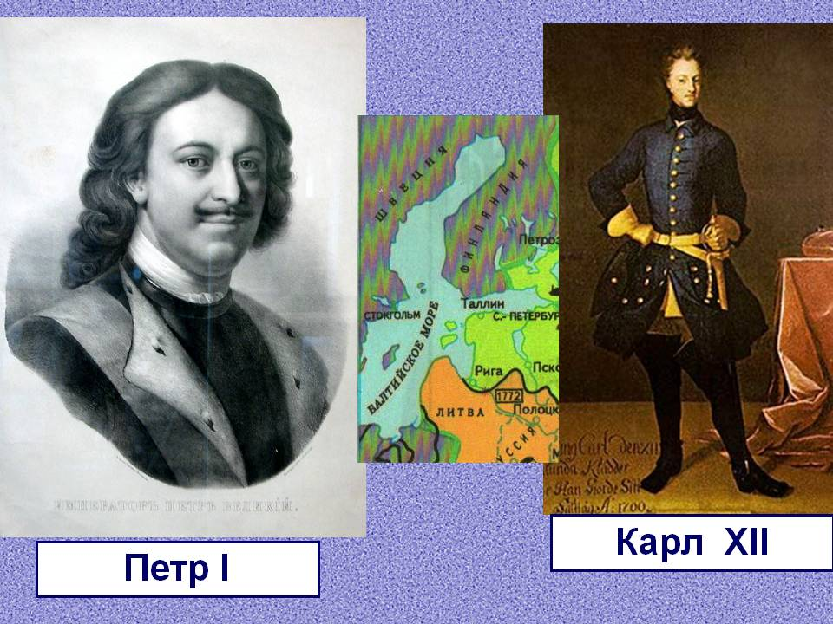

Неудача при Головчине показала уязвимые места русской армии. По плану, составленному Петром I, русские должны были «томить неприятеля», уклоняясь от решительных сражений. Изматывая шведов в оборонительных боях, они отступали согласно тактике «выжженной земли». Жителям окрестных деревень приказали уходить в леса и болота, уничтожив и спрятав ресурсы, которые нельзя было взять с собой.

Шведское войско переправилось через Днепр, Карл занял Могилев, двинулся на Смоленск. Убедившись, что местность разорена отступающим неприятелем, шведы повернули на левобережную Украину, где Карл надеялся на помощь гетмана Мазепы. Тайно сговорившись со шведами, Мазепа должен был обеспечить им провиант и добиться массового перехода казаков на сторону Карла XII. Союзники договорились, что Левобережная Украина и Смоленск отойдут к Польше, а гетман станет удельным властителем Витебского и Полоцкого воеводств.

В сентябре 1708 г. шведское войско остановилось в Костеничах в ожидании корпуса Левенгаупта, спешившего из Риги с обозом продовольствия и боеприпасов. Петр I принял решение уничтожить корпус. Направив фельдмаршала Шереметева вслед за шведской армией, царь с «летучим отрядом» (12 тыс. человек) двинулся навстречу корпусу генерала Левенгаупта (около 16 тыс. человек). Одновременно на соединение с Петром спешила конница  генерала Боура (4 тыс. человек).

**28 сентября 1708 г. в битве при Лесной** корпус Левенгаупта был разбит. К Карлу пришла лишь половина войска и  отряды украинского гетмана Мазепы. Однако на сторону шведов перешли лишь часть казачьих старшин и запорожцы, опасавшиеся уничтожения  казачьей вольницы. Вместо обещанной 50-тысячной казачьей армии к Карлу пришло несколько тысяч казаков. Большинство населения не откликнулось на призывы Карла и Мазепы.

**Полтавская битва, перелом в войне**

Осенью 1708 г. и зимой 1709 г. Карл ХII безуспешно пытался прорваться в Москву. Весной 1709 г. он предпринял решительную попытку перехватить стратегическую инициативу: в апреле 35-тысячное шведское войско осадило Полтаву. Шведский король надеялся в  случае взятия города создать угрозу Воронежу, крупнейшей базе русского флота, привлечь к войне Турцию, добиться перелома в настроениях украинцев, которые поддержат Мазепу и пополнят его войска. 3 апреля 1709 г. начались бои за город. Гарнизон под командованием полковника А. С. Келина отбил несколько штурмов и ответил отказом на требование сдаться. Героическая оборона Полтавы подорвала силы шведского войска, дала русской армии время для подготовки генерального сражения. В конце мая к Полтаве подошло войско Петра I. **27 июня 1709 г.** произошла Полтавская битва, которая завершилась полным разгромом шведской армии. Карл XII сумел с небольшим отрядом бежать во владения турецкого султана.

Полтавское сражение, переломный момент Северной войны, изменило международное положение России. В Польше укрепились позиции Августа II, С. Лещинский бежал. В октябре 1709 г. Петр I заключил с Августом II новый договор против Швеции. Союзники разделили Прибалтику: за Россией была закреплена Эстляндия, за Августом - Лифляндия. С заключением союзного договора с Данией Северный союз возродился. К антишведской коалиции примкнули Пруссия и Ганновер.

В октябре 1709 г. русские войска заняли Курляндию, в 1710 г. овладели Выборгом, Ригой, Ревелем и Перновым. Прибалтика и весь Карельский перешеек контролировались Россией. Угроза Петербургу  с севера была снята.

**Русско-турецкая война 1710–1713 гг.**

20 ноября 1710 г. в результате интриг Карла XII Турция объявила войну России. Ее целями стали возвращение Азова и ликвидация азовского флота. Весной 1711 г. русская армия (38 тыс. человек) выступила в Молдавию, где рассчитывала получить поддержку ее господаря Д. Кантемира. На р. Прут 185-тысячная армия турок и крымского хана окружила русские войска. Избежав капитуляции, Петр заключил Прутский договор. Он возвратил Азов туркам, уничтожил Таганрог и русские крепости на Днепре, дал обязательство не вмешиваться в польские дела. Договор был вынужденной мерой, позволившей сохранить армию и избежать войны на двух направлениях.

В 1713 г. был подписан Адрианопольский мирный договор. Запорожская Сечь оказалась под контролем турецкого султана, азовский флот был уничтожен.

**Второй этап Северной войны**

В 1712 г. боевые действия развернулись на севере Германии в Померании, где армия под командованием фельдмаршала А. Д. Меншикова взяла крепости Штеттин, Штральзунд и выиграла сражение у Фридрихштадта (1713 г.). Однако воспользоваться успехами не удалось, Россия была вынуждена уйти с завоеванных территорий из-за несогласия союзников. Отношения между союзниками испортились из-за раздела шведских владений в Германии. Англия и Голландия, не желавшие усиления России на Балтике, безуспешно пытались создать антирусскую коалицию.

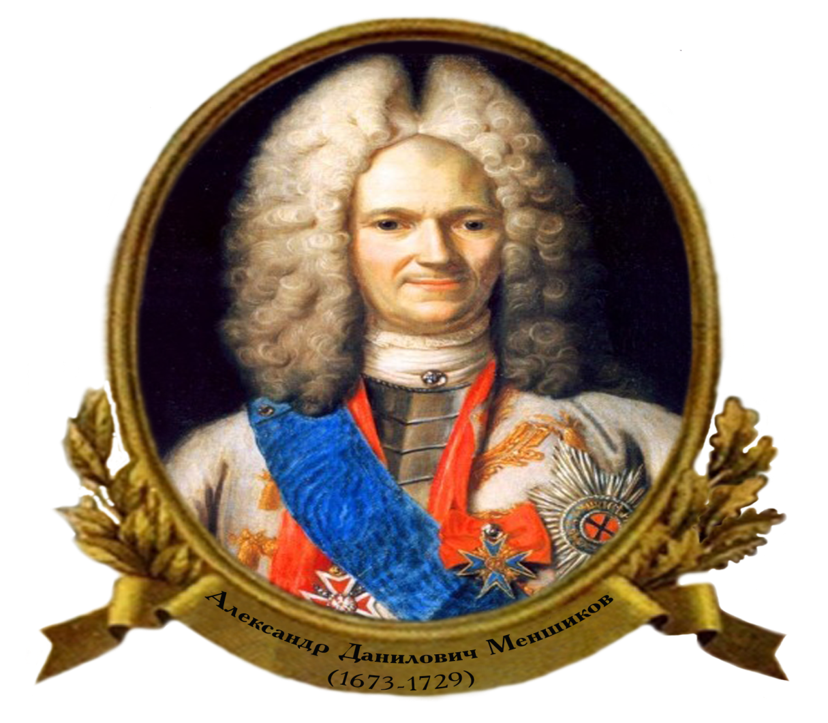

В 1714 г. Россия заключила с Пруссией договор о союзе и территориальных гарантиях в случае победы над Швецией. Для полной победы над шведами нужно было разгромить шведский флот, который продолжал контролировать Балтийское море. Создав свой флот, способный противостоять шведским военно-морским силам, Петр стал готовиться к решающему морскому сражению. Он выработал план прорыва русского флота из Финского залива, занятия Аландских островов с целью создания базы для атак побережья Швеции.

Шведская эскадра, стоявшая у мыса Гангут, 27 июля 1714 г. была атакована русскими кораблями. Трехчасовое Гангутское сражение окончилось разгромом шведов. Это была первая крупная победа русского флота.

В конце 1714 г. Карл XII вернулся из Турции к своим войскам на севере Германии. После падения крепостей Висмар и Штральзунд в конце 1715 г. король добрался до Швеции. Летом 1716 г. он отразил датское вторжение. В 1718 г. шведская армия вошла на территорию Норвегии, входившую в состав Дании. Шведы заняли столицу Норвегии Христианию (Осло), но 30 ноября при осаде крепости Фредриксхаль Карл был убит.

Пришедшая к власти в Швеции так называемая «гессенская» партия  стала вести переговоры о мире с западными союзниками России, которые в 1719–1720 гг. в обмен на ряд территорий прекратили военные действия.

Единственной соперницей Швеции осталась Россия. Однако распад антишведской коалиции не помешал Петру I победоносно закончить войну. В 1719–1720 гг. российские десанты начинают высаживаться уже близ Стокгольма, опустошая шведское побережье. **В 1720 г**. шведский флот потерпел поражение у **о. Гренгам**. Провал надежд на помощь Англии заставил Стокгольм пойти на мир с Россией. В г. Ништадте в Финляндии 30 августа 1721 г. был подписан мирный договор, завершивший Северную войну. Главным итогом войны стало обретение выхода к морю, изменение сил на Балтике. Вместе с тем война дорого обошлась экономике страны, обернулась большими демографическими потерями, ростом социальной напряженности.

#### Каспийской поход

Предлогом к Каспийскому походу стало оказание помощи сыну персидского шаха, обратившегося к Петру. Причиной похода являлось желание царя закрепиться в Каспийском регионе для продвижения в Среднюю Азию. В ходе кампании 1722–1723 гг. были взяты Дербент, Решт, Баку. Открытое недовольство турецкого султана успехами России заставило Петра прекратить военные действия. В 1724 г. был подписан Константинопольский мир с Турцией. Согласно его условиям, Россия признавала приоритет Турции в Грузии и Армении. Рештский договор 1724 г. с Ираном закрепил за Россией юго-западные берега Каспия от Дербента до Астрабада.

#### 6. Оценка петровских преобразований в российской историографии

Реформы Петра привели к сложным и неоднозначным изменениям в жизни России, поэтому мнения исследователей о методах и результатах деятельности императора зачастую полярны.

Так, западники (*В. Н. Татищев, М. В. Ломоносов, С. М. Соловьев*) — сторонники петровских реформ - считали, что благодаря реформам Россия стала великой державой и приобщилась к европейской цивилизации.

Славянофилы *(М. М. Щербатов, Н. М. Карамзин, К. С. Аксаков, А. С. Хомяков)* — противники петровских реформ – утверждали, что, благодаря реформам Петра были разрушены национальные русские устои.

А вот мнение историка *В. О. Ключевского*: «чтобы защитить отечество от врагов, Петр опустошил его больше всякого врага», «после Петра государство стало сильнее, а народ беднее…».

Советские историки *Н. М. Молчанов, В. И. Буганов, Н. И. Павленко:* петровские преобразования в рамках классовых оценок исторического прошлого носят прогрессивный характер.

Современные российские историки *А. Б. Каменский, Е. В. Анисимов:*реформы Петра I носили противоречивый характер, проводились насильственно‑репрессивными методами и привели к перенапряжению народных сил.

